EL EJE HIPOTALAMO- HIPOFISIS-GONADAL
El control de la función productora requiere una regulación precisa, cuantitativa y temporal, del eje hipotálamo-hipófisis-gonadal.
Dentro del hipotálamo, ciertos núcleos liberan hormonas liberadoras de gonadotropinas (GnRH) con un patrón tisular. Se trata de un decapéptido sintetizado por las células peptidérgicas hipotalámicas de la eminencia media, cuya secreción se halla bajo un fuerte control. La secreción de Gn-RH es pulsátil, siendo dicho pulsos infrecuentes e irregulares, altamente controlados por la retroalimentación de las gonadotropinas. Actúa sobre células gonadotropas de la adenohipófisis, las células liberan gonadotropinas (hormona luteinizante: LH y hormona folículoestimulante: FSH). La liberación pulsátil de esta hormona estimula a la LH, mientras que la lenta favorece la secreción de la FSH.
Se necesita la secreción pulsátil de Gn-Rh para lograr una secreción sostenida de gonadotropinas. Una secreción continúa de GnRh reduce rápidamente la secreción de LH y FSH, lo cual se utiliza en clínica en patologías dependientes de esteroides sexuales.
Los ovarios, FSH y LH se unen a las células de la granulosa y la teca para estimular la foliculogénesis y la producción ovárica de diversos esteroides sexuales (estrógenos, progesterona y andrógenos), péptidos gonadales (activina, inhibina y folistatina) y factores del crecimiento. Entre otras funciones, estos factores derivados del ovario retroalimentan hipotálamo e hipófisis para inhibir o aumentar la secreción de GnRh y gonadotropinas (en el pico de la mitad del ciclo). Los esteroides ováricos son indispensables para la implantación del embrión en caso de embarazo.
LOS OVARIOS TIENEN TRES ZONAS CON CAPACIDAD DE PRODUCCION HORMONAL, SEGREGANDO:
- Folículo-------→ESTRADIOL (en mayor cantidad), Progesterona y Andrógenos.
- Cuerpo Lúteo ------→PROGESTERONA (en mayor cantidad) y Estrógenos.
- Estroma------→ANDROGENOS (en mayor cantidad), Estrógenos y Progesterona.
Asimismo, segrega activina e inhibina, que actúan sobre la hipófisis activando o inhibiendo respectivamente la producción de FSH.
2. HORMONAS RELEVANTES EN EL CICLO FEMENINO:
Estrógenos: en la mujer fértil son una mezcla de estradiol y estrona, menos potente. Producidos en el ovario y la corteza suprarrenal. Su acción en la adolescencia es impulsar el desarrollo del miometrio. En el endometrio aumentan el contenido de agua, electrolitos, enzimas y proteínas. Promueven la regeneración del epitelio después de la menstruación y producen la fase de la proliferación que incluye glándulas, estroma y vasos.

El estradiol es el principal estrógeno ovárico durante la vida reproductiva, siendo su concentración resultado de la síntesis en los folículos y de la conversión periférica de la estrona (secretada directamente por el ovario, puede ser convertida a partir de la androstenediona en la periferia).
Progesterona: al actuar sobre el aparato genital, previamente preparado por los estrógenos, producen cambios de carácter pro-gestacional. Sintetizada mayormente por el cuerpo lúteo, su acción es preparar el útero para la anidación ovular.
Inhibe la producción de LH y estimula la liberación de FSH.
Actúa sobre el centro termorreguladores del hipotálamo provocando un ligero aumento térmico (en la segunda fase del ciclo).
Andrógenos: se convierten en estrógeno en numerosos tejidos, principalmente por la actividad de la aromatasa en la piel y el tejido adiposo.
Por otro lado, el ovario produce androstenediona, DHEA (deshidroepiandrosterona) y pequeñas cantidades de testosterona.
3 CICLO SEXUAL FEMENINO:
Suele tener una duración de 28+/- 2 días con un volumen promedio de 20-60 ml. Los intervalos varían entre mujeres y en una misma mujer a lo largo de la vida fértil. Se podría considerar bifásico, compuesto por dos fases: la ovárica y la uterina, que son sincrónicas y avanzan en el mismo tiempo.
3.1 FACE UTERINA: (ciclo endometrial).
Las distintas estructuras del útero se hallan sometidas a la influencia de los estrógenos y progesterona producida en el ovario. Las modificaciones más importantes se producen en el endometrio, en el moco cervical, expresión de la actividad de las glándulas del endocervix y, en forma menor en el miometrio.
El endometrio consta de 2 capas: una base (que no se descama con la menstruación y sufre pocos cambios cíclicos) y una capa funcional (originada a partir de la anterior y que se desprende con la menstruación).
Durante el ciclo endometrial, la mucosa experimenta a dichos niveles cambios cíclicos en su estrato funcional, diferenciándose tres fases:
- FACE PROLIFERATIVA (día 5-13 del ciclo).
- FACE SECRETORA O PROFESTACIONAL (día 14-28 del ciclo).
3.2 FACE OVÁRICA:
Tomando como base la función ovárica, se divide en 2 fases: una preovulatoria (folicular) y otra prostovulatoria (lútea).
- Fase Folicular: comienza con los folículos primordiales formados durante la vida fetal. Cada uno consta de un ovocito estancado en la primera división meiótica (folículo primordial), rodeado por una sola capa de células aplanadas de la granulosa. Tiene una fase inicial. Independiente de gonadotropinas y una fase final que dependen de FSH y LH.
La FSH estimula en el ovario el crecimiento de una cohorte de folículos primordiales seleccionados. La bajada de FSH selecciona el folículo dominante ( que es aquel con mayor capacidad de respuesta a FSH) y la atresia simultánea del resto por exceso local de andrógenos. En el folículo elegido, distinguimos dos capas importantes:
TECA: su desarrollo depende de LH. Produce andrógenos, que son aportados a la granulosa.
GRANULOSA: su desarrollo está en función de la FSH y del ambiente estrogénico (tiene receptores para FSH). Contiene aromatasa, que emplea los andrógenos de la teca para producir estradiol.
Entre los días 5 y 7 del ciclo, los niveles de estradiol se elevan, lo que indica que se está produciendo la selección del folículo dominante. El estradiol actúa con una retroalimentación negativa a nivel hipofisario para la síntesis de FSH. Al bajar los niveles de FSH, frenaría el estímulo para los otros folículos menos desarrollados.
- Ovulación: se completa la 1° meiosis, pasándose de ovocito primordial a secundario hasta la fecundación, que estimularía la 2° división meiótica.
Es consecuencia directa del pico de LH, en torno al día 14 del ciclo (pudiendo variar entre el 11 y el 23). La FSH induce la formación de receptores para LH en la célula de la granulosa. El mismo folículo desencadena su estimulo ovulatorio por medio del aumento de formación de estradiol. Para ello, se debe superar un umbral mínimo en la secreción de este y mantenerse por encima unos 3 días. Ello dispara el pico de LH, que produce la ovulación unos 10-12 horas después.
El pico de LH provocará un aumento intrafolícular de AMPc, que conduce a la reanudación de la meiosis del ovocito y la luteinización de la granulosa. A medida que la luteinización progresa, la producción de progesterona va aumentando, produciéndose una retroalimentación negativa sobre la hipófisis y el fin del pico de LH. Asimismo, se activan las enzimas proteolíticas responsables de la digestión de la pared folicular, liberándose el óvulo y las células granulosas que lo rodean en el peritoneo adyacente al orificio de las trompas de Falopio. El óvulo es entonces captado en el interior de las trompas por la acción ciliar de las fimbrias.
- Fase Lútea: tras la ovulación, el folículo se colapsa y se convierte en cuerpo lúteo. Es una fase de duración fija 13-15 días. Al final de esta fase comienza ya a elevarse algo la FSH.

CUERPO LÚTEO: se forma después de la ruptura folicular, por la transformación de las células de la granulosa interna y de la teca en un proceso dependiente de LH. Una hormona en el liquido folicular denominada factor inhibidor de la luteinización, mantiene frenado el proceso de la luteinización hasta después de la ovulación. Por esta razón, no se desarrolla un cuerpo lúteo en un folículo que no ovula. Porce estrógenos y mayormente progesterona. También sintetiza oras sustancias, como pequeñas cantidades de estrógenos. Es estimulado por LH y HCG.
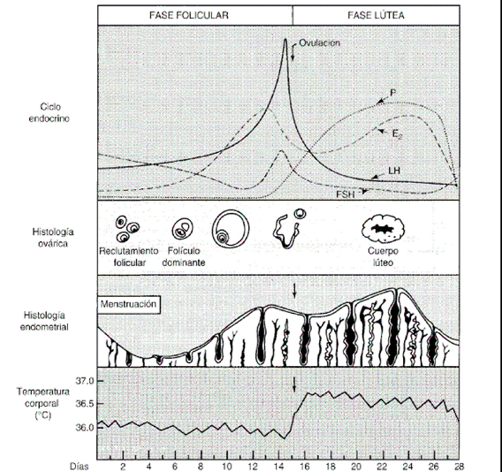
- Luteolisis y Menstruación: la progesterona y los estrógenos secretados por el cuerpo lúteo, ejercen una retroalimentación negativa sobre la adenohipófisis, manteniéndose bajos los niveles de LH y FSH. Así mismo, las células luteinicas secretan una pequeña cantidad de inhibina, que inhibe la secreción de FSH, descendiendo a niveles muy bajos la concentración de FSH y LH. Ello hace que el cuerpo lúteo degenera hasta sufrir una involución final aproximadamente el día 26 del ciclo, dos días antes del comienzo de la menstruación. En ese momento, la falta de estrógenos, progesterona e inhibina no es capas de seguir inhibiendo la secreción de la adenohipófisis, produciéndose la menstruación. Lo cual permite que comience de nuevo la secreción de FSH y unos días más tarde, la de LH.

